

Fashion App

Software Requirement Specification

Project Code: FA1

Document Code: FA1– v0.2

**<TP.Hồ Chí Minh, 25/06/2023>**

TABLE OF CONTENTS

1 Introduction 4

1.1 Purpose 4

1.2 Scope 4

1.3 Overview 5

2 Overall Description 6

2.1 Thiết kế dữ liệu 6

2.2 Thiết kế kiến trúc 11

2.3 Class diagram 13

2.4 Sequence diagram 14

2.5 Activity Diagram 16

2.6 State diagram 17

2.7 FDD 18

2.8 DFD 18

2.9 ERD 19

2.10 Thiết kế giao diện 19

2.11 Chi tiết các màn hình 22

3 FUNCTIONAL Requirements 23

3.1 The actors 23

3.2 The use cases 24

3.3 Use Cases Diagram 25

4 NON-FUNCTIONAL Requirements 39

4.1 Hiệu năng 39

4.2 Khả năng mở rộng 39

4.3 Tính bảo mật 39

4.4 Tính ổn định 39

4.5 Khả năng tương thích 39

4.6 Giao diện người dùng thân thiện (UI/UX) 39

5 Supporting Information 40

# Introduction

Fashion Shop là dự án bao gồm một user mobile app và một admin mobile app để phục vụ cho việc đặt hàng của khách hàng và việc quản lý những vấn đề cơ bản của một cửa hàng quần áo cho chủ cửa hàng.

User app có 2 chức năng chính. Chức năng thứ nhất: giúp khách hàng đặt sản phẩm giao tận nhà. Chức năng thứ hai: cho phép khách hàng xem trước sản phẩm và trao đổi với cửa hàng để tránh việc đến cửa hàng nhưng bị báo hết hàng.

Chức năng chính của Admin app là giúp chủ cửa hàng có thể quản lí số lượng sản phẩm, chỉnh sửa danh sách sản phẩm và quản lí đơn hàng.

## 1.1 Purpose

* Hỗ trợ những khách hàng bận rộn tiết kiệm được thời gian mua sắm quần áo.
* Hỗ trợ quản lí giao dịch giữa cửa hàng và khách hàng một cách chính xác và chi tiết.
* Tạo cầu nối giữa cửa hàng và khách hàng

## 1.2 Scope

Hồ sơ người dùng:

Người dùng có thể tạo và quản lý hồ sơ cá nhân, bao gồm thông tin cá nhân, sở thích và lịch sử mua sắm.

Danh mục sản phẩm:

Ứng dụng cần cung cấp danh mục sản phẩm có thể tìm kiếm và duyệt, với thông tin chi tiết về sản phẩm, hình ảnh và đánh giá.

Người dùng có thể lọc sản phẩm theo danh mục, kích cỡ, màu sắc, kiểu dáng và khoảng giá.

Giỏ hàng và Thanh toán:

Ứng dụng nên cho phép người dùng thêm hàng vào giỏ, xem nội dung giỏ hàng và tiến hành thanh toán.

Quy trình thanh toán cần được tối ưu, với nhiều phương thức thanh toán, địa chỉ giao hàng và thanh toán, và tóm tắt đơn hàng.

Gợi ý cá nhân hóa:

Ứng dụng nên sử dụng dữ liệu người dùng và thuật toán máy học để cung cấp gợi ý sản phẩm cá nhân hóa dựa trên sở thích và lịch sử duyệt web của người dùng.

Chia sẻ và hợp tác xã hội:

Người dùng có thể chia sẻ sản phẩm, trang phục và xu hướng thời trang trên các nền tảng mạng xã hội, và cộng tác với bạn bè hoặc stylist để nhận phản hồi và gợi ý.

Blog và Tin tức thời trang:

Ứng dụng có thể bao gồm một blog thời trang hoặc mục tin tức, cung cấp tin tức ngành công nghiệp, xu hướng mới nhất và gợi ý về phong cách.

## 1.3 Overview

* Tạo giao diện đơn giản, dễ sử dụng cho mọi đối tượng khách hàng. Gồm các chức năng cơ bản: tạo đơn hàng, xem tất cả sản phẩm , xem chi tiết sản phẩm.
* Cửa hàng có thể chủ động trong việc chỉnh sửa menu, xem và lưu trữ thông tin đặt hàng của khách.

# Overall Description

## Thiết kế dữ liệu

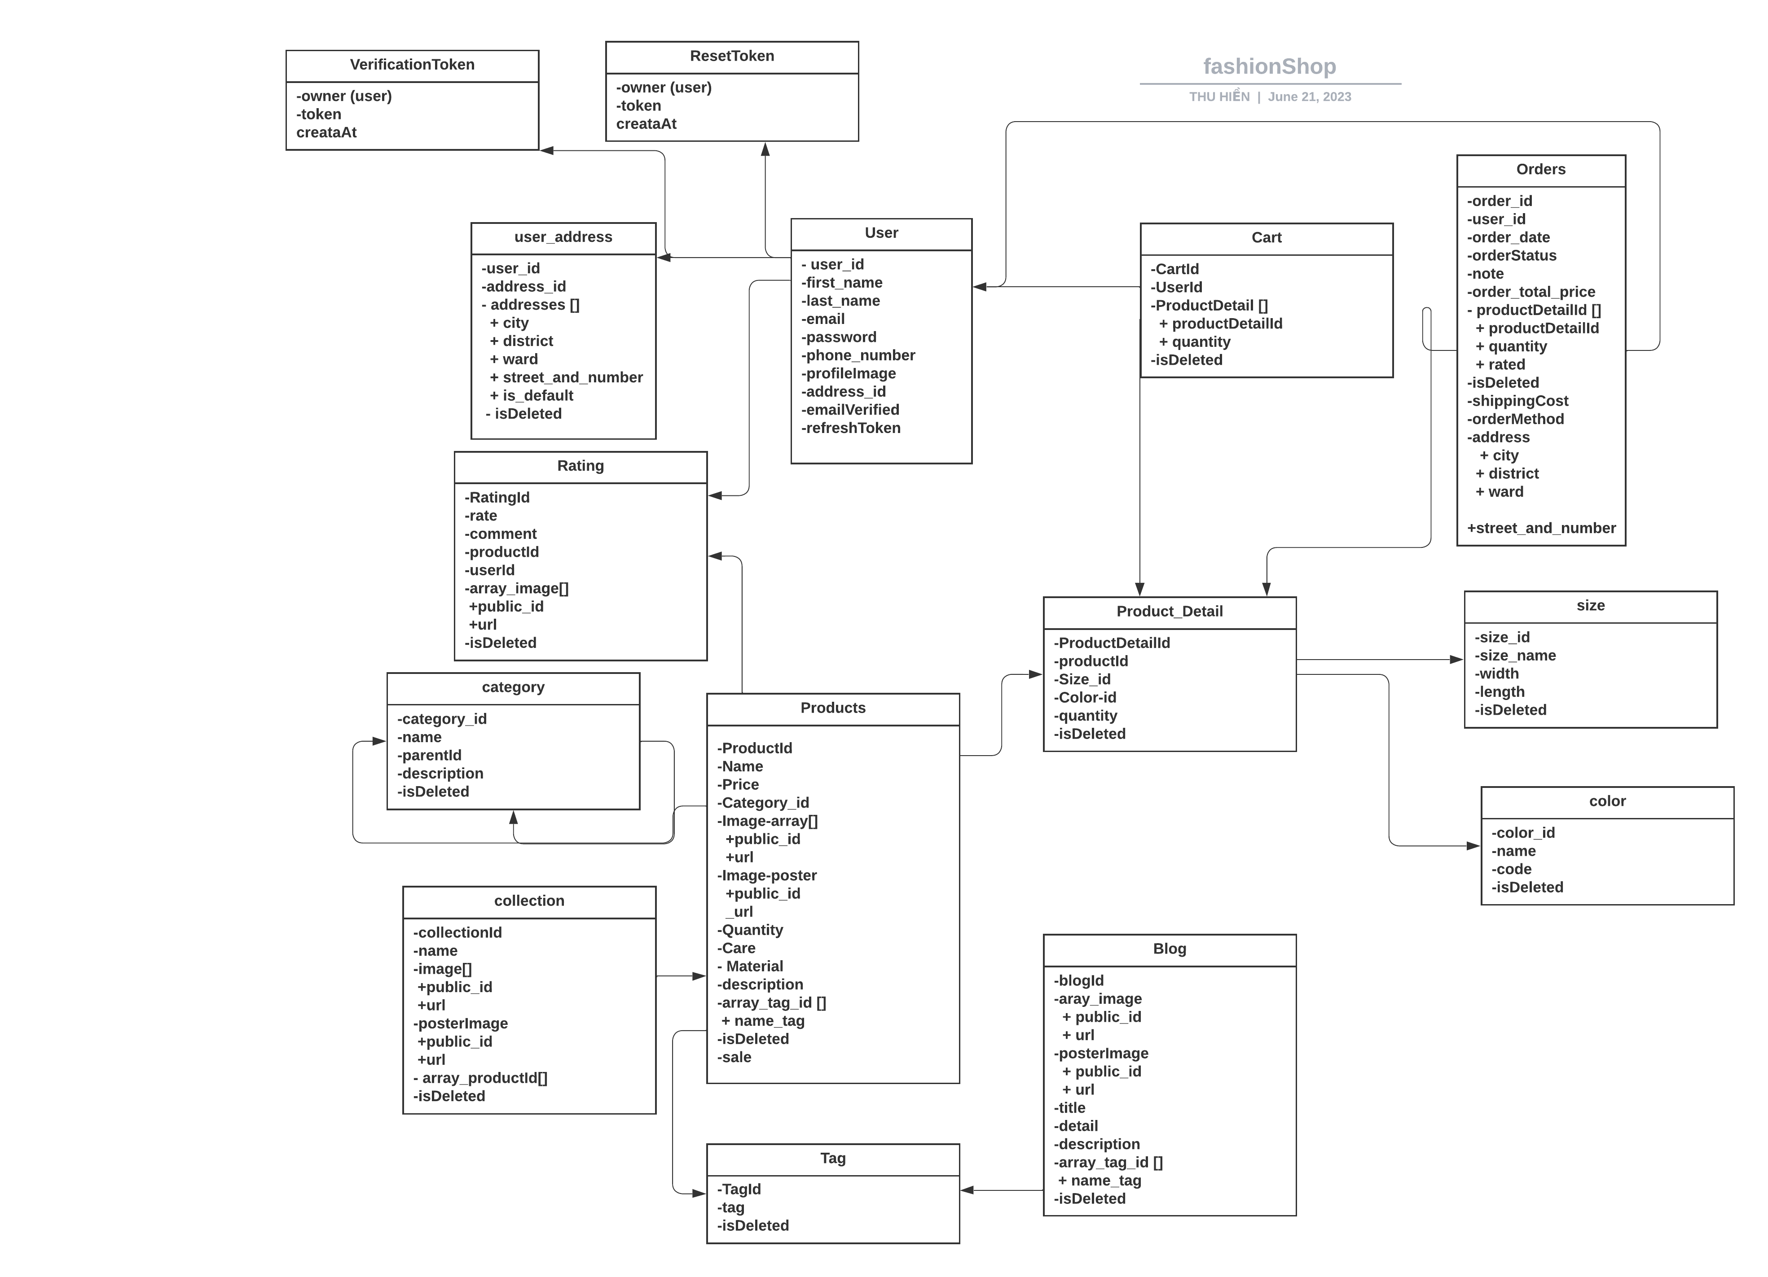

Hình 2.1 Sơ đồ cơ sở dữ liệu ứng dụng FashionShop

#### Bảng user_address

|  |  |  |  |  |
| --- | --- | --- | --- | --- |
| STT | Thuộc tính | Kiểu dữ liệu | Ràng buộc | Diễn giải |
| 1 | address_id | ObjectId | Khóa chính | Mỗi địa chỉ người dùng có 1 id riêng để phân biệt |
| 2 | user_id | ObjectId | Khóa ngoại | Id của người tạo địa chỉ |
| 3 | addresses | Array |  | Các địa chỉ của người dùng |
| 4 | city | String |  | Thành phố của một địa chỉ |
| 5 | district | String |  | quận huyện của một địa chỉ |
| 6 | street_and_number | String |  | đường và số nhà của một địa chỉ |
| 7 | is_default | Boolean |  | địa chỉ có được đặt làm mặc định khi đặt hàng hay không |
| 8 | ward | String |  | phường của một địa chỉ |

#### Bảng User

|  |  |  |  |  |
| --- | --- | --- | --- | --- |
| STT | Thuộc tính | Kiểu dữ liệu | Ràng buộc | Diễn giải |
| 1 | user_ id | ObjectId | Khóa chính | Mỗi tài khoản có 1 id riêng để phân biệt |
| 2 | first_name | String |  | Họ của tài khoản |
| 3 | last_ name | String |  | Tên của tài khoản |
| 4 | email | String |  | Email của tài khoản |
| 5 | password | String |  | Mật khẩu của tài khoản đó |
| 6 | phone_ number | String |  | Số điện thoại của tài khoản đó |
| 7 | profile_image | String |  | Ảnh đại diện của tài khoản |
| 8 | address_id | ObjectId |  | Id mảng địa chỉ của tài khoản |
| 9 | emailVerified | Boolean |  | Xác nhận email người dùng |
| 10 | refreshToken | String |  | Làm mới token đăng nhập |

#### Bảng Order

|  |  |  |  |  |
| --- | --- | --- | --- | --- |
| STT | Thuộc tính | Kiểu dữ liệu | Ràng buộc | Diễn giải |
| 1 | order_id | ObjectId | Khóa chính | Mỗi đơn hàng có id riêng |
| 2 | user_id | ObjectId | Khóa ngoại | Id của tài khoản đặt hàng |
| 3 | order_date | Date |  | Ngày đặt hàng |
| 4 | order_status | Option |  | Trạng thái của đơn hàng |
| 5 | order_total_price | String |  | Tổng giá trị đơn hàng |
| 6 | Product_detail | Array |  | Danh sách các sản phẩm đã đặt trong đơn hàng |
| 7 | quantity | Number |  | Số lượng đặt hàng của từng sản phẩm |
| 8 | product_detailId | ObjectId |  | Id của từng sản phẩm được đặt |
| 9 | note | String |  | ghi chú của đơn hàng |
| 10 | orderStatus | String |  | trạng thái đơn hàng |
| 11 | shippingCost | Number |  | Giá tiền vận chuyển đơn hàng |
| 12 | orderMethod | String |  | Phương thức mua hàng |
| 13 | city | String |  | Thành phố của một địa chỉ |
| 14 | district | String |  | quận huyện của một địa chỉ |
| 15 | street_and_number | String |  | đường và số nhà của một địa chỉ |
| 16 | ward | String |  | phường của một địa chỉ |

#### Bảng Cart

|  |  |  |  |  |
| --- | --- | --- | --- | --- |
| STT | Thuộc tính | Kiểu dữ liệu | Ràng buộc | Diễn giải |
| 1 | cart_id | ObjectId | Khóa chính | Mỗi giỏ hàng có một id riêng |
| 2 | user_id | ObjectId | khóa ngoại | Tài khoản tạo giỏ hàng |
| 3 | product_detail | Array |  | Danh sách các sản phẩm có trong giỏ hàng |
| 4 | product_detailId | ObjectId |  | Id của từng sản phẩm trong giỏ hàng |
| 5 | quantity | Number |  | Số lượng của từng sản phẩm trong giỏ hàng |

#### Bảng Products

|  |  |  |  |  |
| --- | --- | --- | --- | --- |
| STT | Thuộc tính | Kiểu dữ liệu | Ràng buộc | Diễn giải |
| 1 | product_id | ObjectId | Khóa chính | Mỗi sản phẩm có một id riêng |
| 2 | name | String |  | Tên của sản phẩm |
| 3 | price | Number |  | Giá của sản phẩm |
| 4 | category_id | ObjectId | khóa ngoại | Id danh mục sản phẩm thuộc về |
| 5 | image_array | Array |  | Danh mục các hình ảnh sản phẩm |
| 6 | image_poster | String |  | Hình ảnh đại diện cho sản phẩm |
| 7 | quantity | Number |  | Số lượng sản phẩm trong kho |
| 8 | care | String |  | Cách bảo quản sản phẩm |
| 9 | material | String |  | Chất liệu của sản phẩm |
| 10 | array_tag_id | Array |  | Danh sách các tag của sản phẩm |
| 11 | description | String |  | Mô tả sản phẩm |
| 12 | sale | Number |  | Số lượng sản phẩm còn trong kho |

#### Bảng Collections

|  |  |  |  |  |
| --- | --- | --- | --- | --- |
| STT | Thuộc tính | Kiểu dữ liệu | Ràng buộc | Diễn giải |
| 1 | collection_id | ObjectId | Khóa chính | Mỗi bộ sưu tập sản phẩm có một id riêng |
| 2 | name | String |  | Tên của bộ sưu tập |
| 3 | image | Array |  | Danh mục các hình ảnh bộ sưu tập |
| 4 | posterImage | String |  | Hình ảnh đại diện cho bộ sưu tập |
| 5 | productId | Array |  | Danh sách các sản phẩm của bộ sưu tập |

#### Bảng Product_detail

|  |  |  |  |  |
| --- | --- | --- | --- | --- |
| STT | Thuộc tính | Kiểu dữ liệu | Ràng buộc | Diễn giải |
| 1 | product_detail_id | ObjectId | Khóa chính | Mỗi chi tiết sản phẩm có một id riêng |
| 2 | product_id | ObjectId | khóa ngoại | id của sản phẩm mà chi tiết sản phẩm thuộc |
| 3 | size_id | ObjectId | khóa ngoại | id size của chi tiết sản phẩm |
| 4 | color_id | ObjectId | khóa ngoại | id color của chi tiết sản phẩm |
| 5 | quantity | Number |  | Số lượng chi tiết sản phẩm trong kho |

#### Bảng Blog

|  |  |  |  |  |
| --- | --- | --- | --- | --- |
| STT | Thuộc tính | Kiểu dữ liệu | Ràng buộc | Diễn giải |
| 1 | blog_id | ObjectId | Khóa chính | Mỗi blog sản phẩm có một id riêng |
| 2 | title | String |  | Tiêu để của blog |
| 3 | image | Array |  | Danh mục các hình ảnh blog |
| 4 | posterImage | String |  | Hình ảnh đại diện cho blog |
| 5 | detail | String |  | chi tiết blog |
| 6 | description | String |  | mô tả blog |
| 7 | tag | Array |  | Danh sách các tag của blog |

#### Bảng Tag

|  |  |  |  |  |
| --- | --- | --- | --- | --- |
| STT | Thuộc tính | Kiểu dữ liệu | Ràng buộc | Diễn giải |
| 1 | tag_id | ObjectId | Khóa chính | Mỗi tag có một id riêng |
| 2 | name | String |  | Tên của tag |

#### Bảng Size

|  |  |  |  |  |
| --- | --- | --- | --- | --- |
| STT | Thuộc tính | Kiểu dữ liệu | Ràng buộc | Diễn giải |
| 1 | size_id | ObjectId | Khóa chính | Mỗi size có một id riêng |
| 2 | name | String |  | Tên của size |
| 3 | width | String |  | Chiều rộng của size |
| 4 | length | String |  | Chiều dài của size |

#### Bảng Color

|  |  |  |  |  |
| --- | --- | --- | --- | --- |
| STT | Thuộc tính | Kiểu dữ liệu | Ràng buộc | Diễn giải |
| 1 | color_id | ObjectId | Khóa chính | Mỗi màu có một id riêng |
| 2 | name | String |  | Tên của màu |
| 3 | code | String |  | mã của màu (Mã hex) |

## Thiết kế kiến trúc

#### Mô hình kiến trúc hệ thống

Hệ thống được thiết kế theo mô hình MVC. MVC là một kiến trúc phần mềm hay mô hình thiết kế được sử dụng trong kỹ thuật phần mềm. Thực chất, mô hình này sẽ phân bố source code thành 3 phần, mỗi thành phần có một nhiệm vụ riêng biệt và độc lập với các thành phần khác.

+ Controller - Có nhiệm vụ điều hướng các yêu cầu từ người dùng tới các phương thức xử lý phù hợp.

+ Model - Đây là thành phần chứa tất cả các nghiệp vụ logic, phương thức (hàm) xử lý, truy xuất database, mô tả đối tượng dữ liệu, ...

+ View - Đảm nhận việc hiển thị thông tin, tương tác với người dùng, nơi chứa tất cả các đối tượng GUI như textbox, images, ...

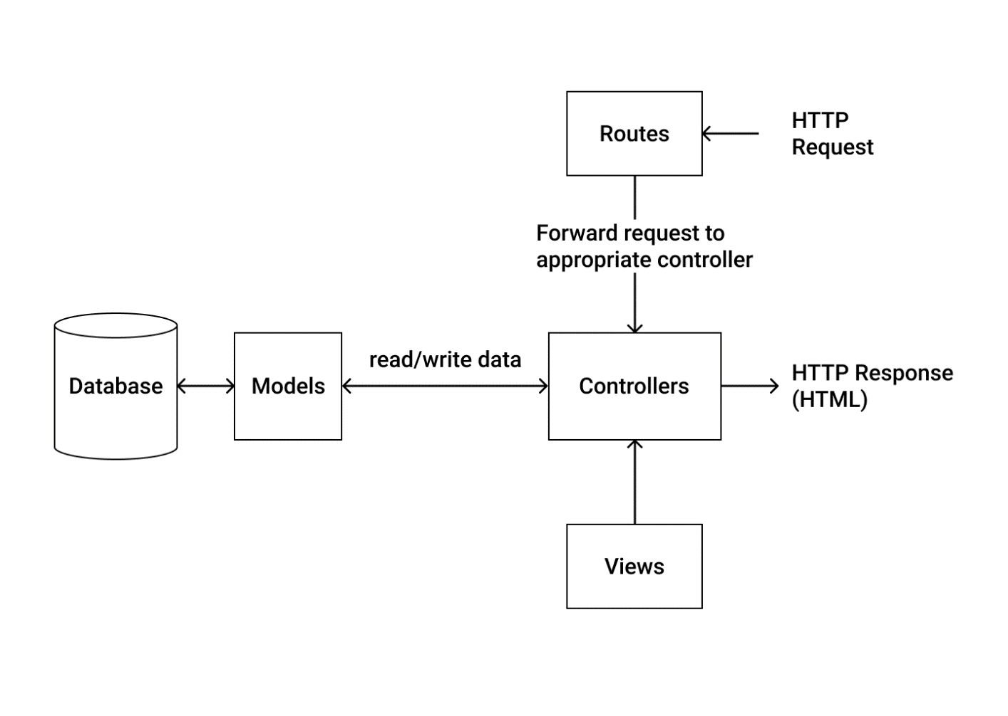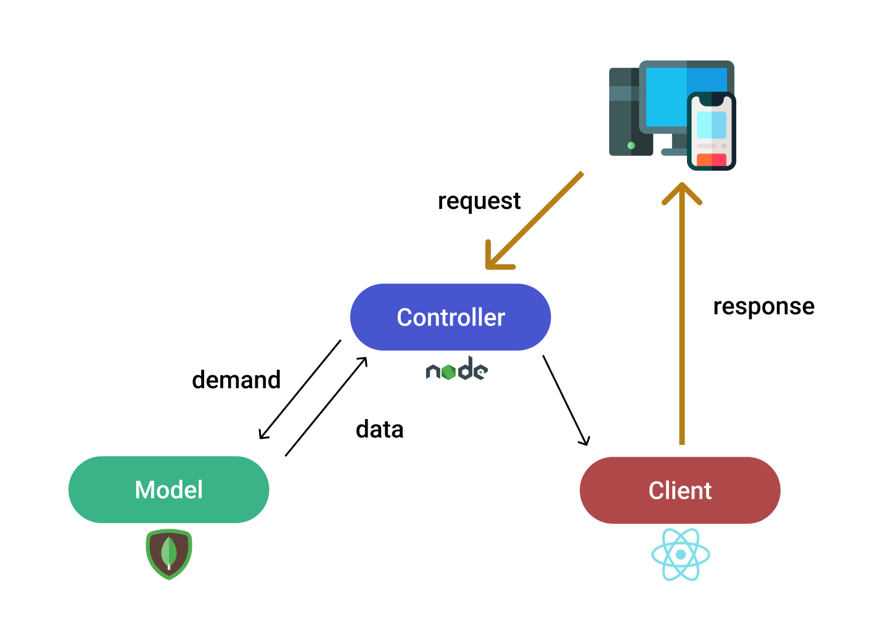

## Class diagram

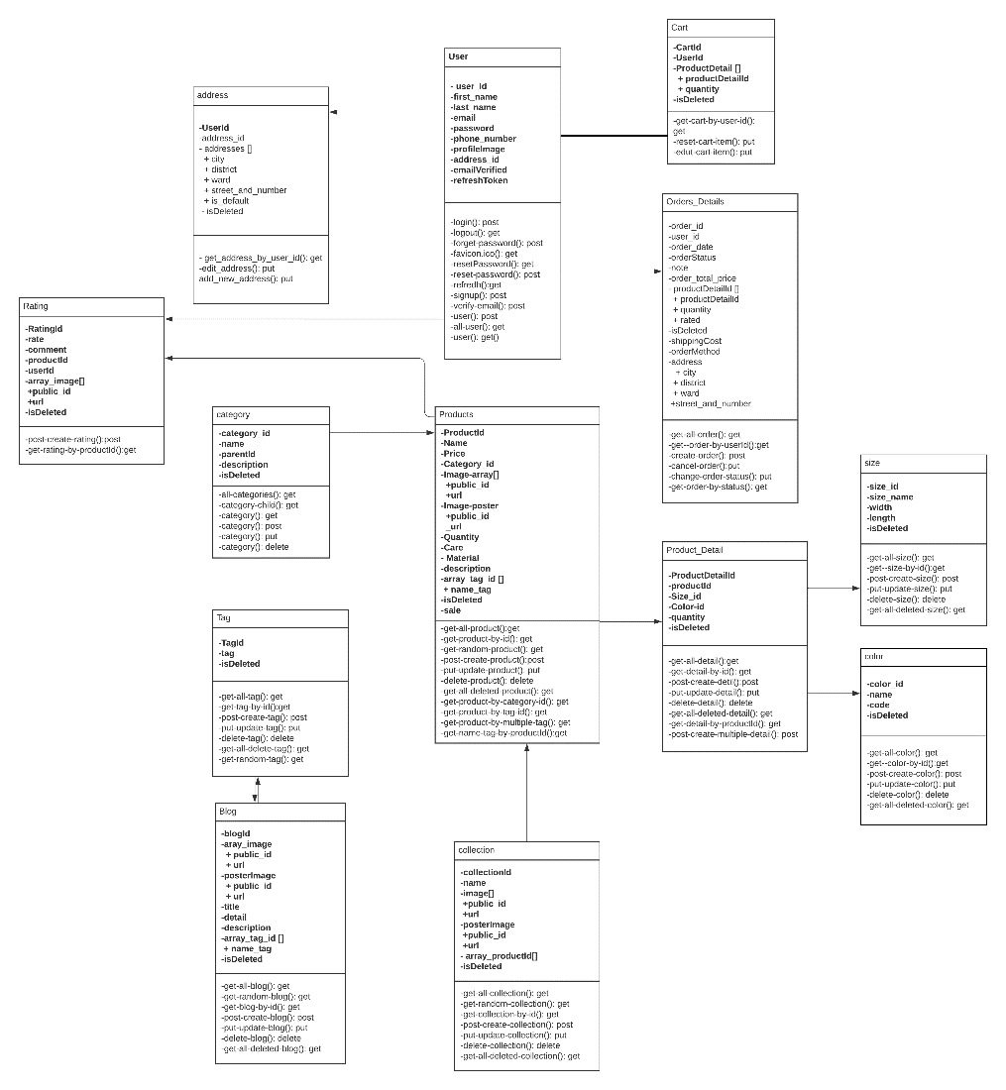

## Sequence diagram

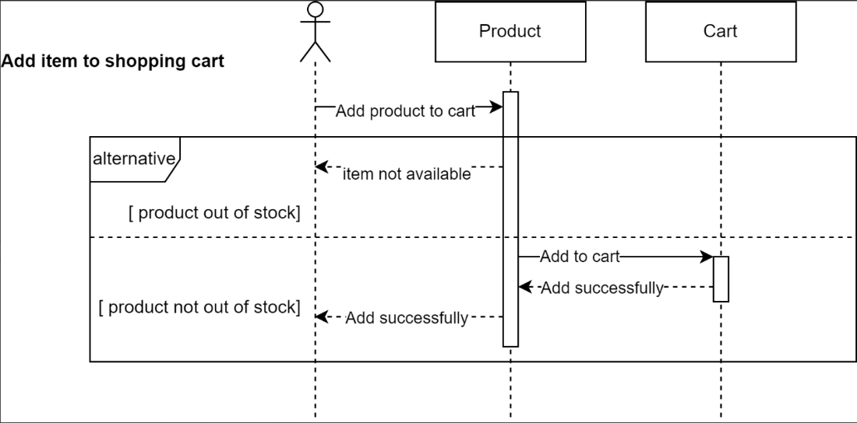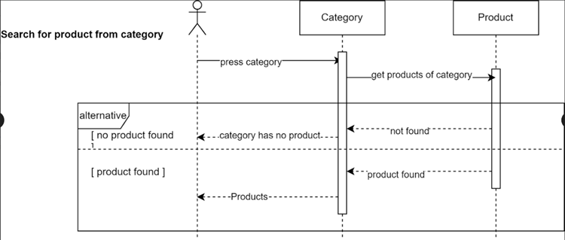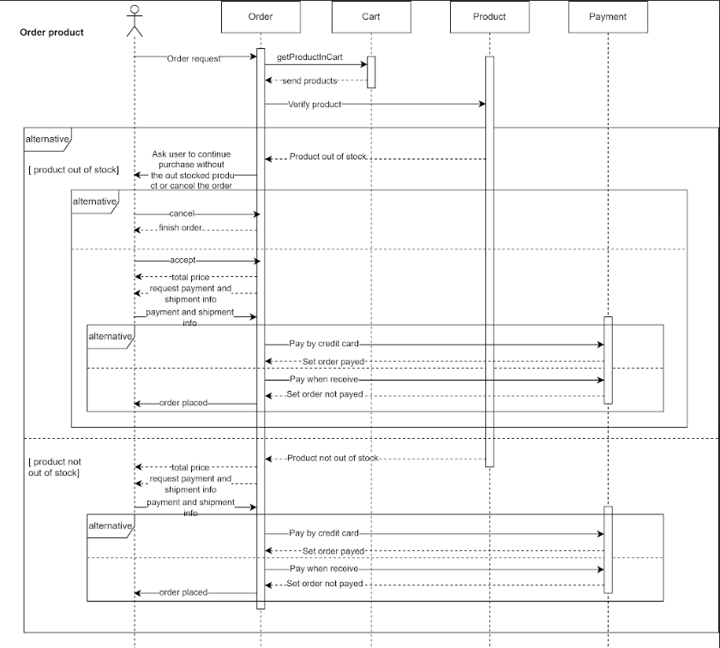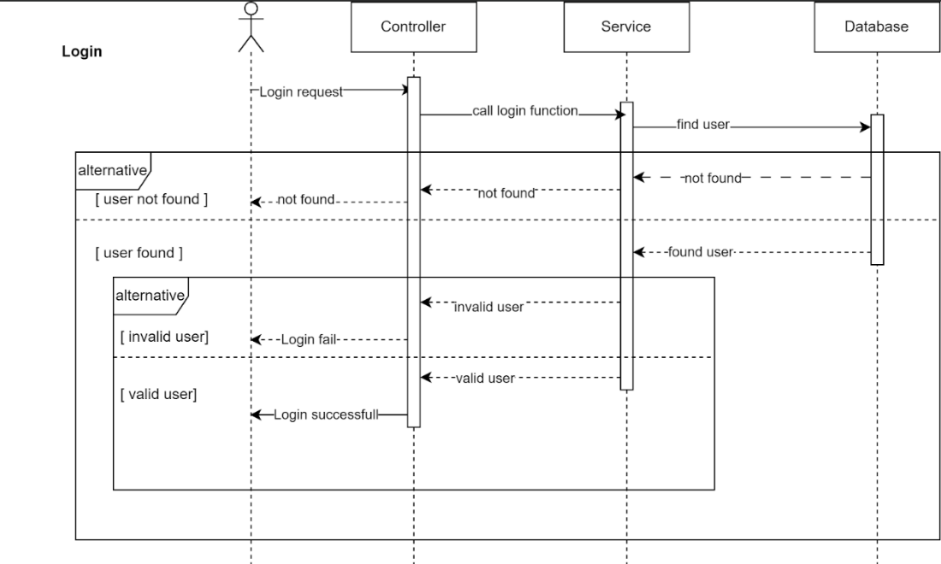

## Activity Diagram

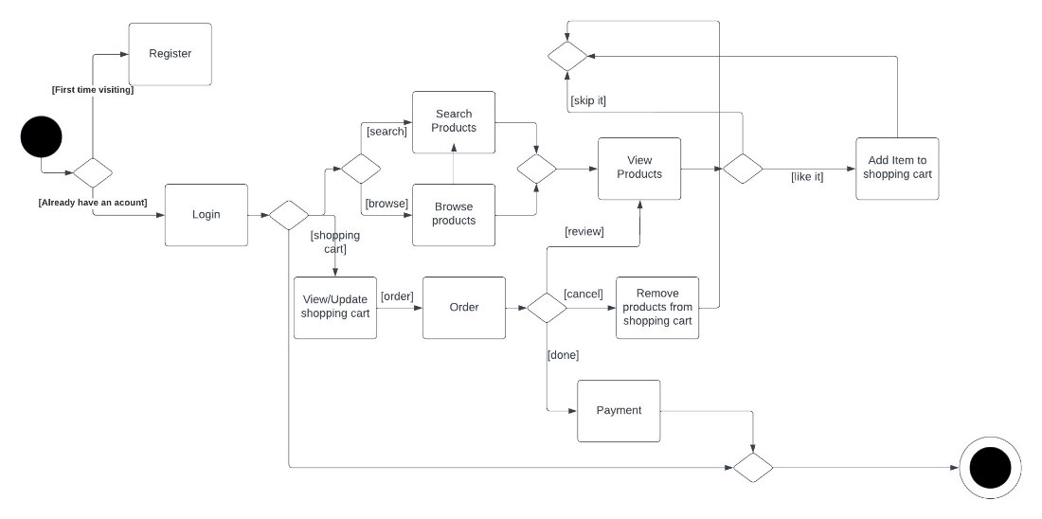

## State diagram

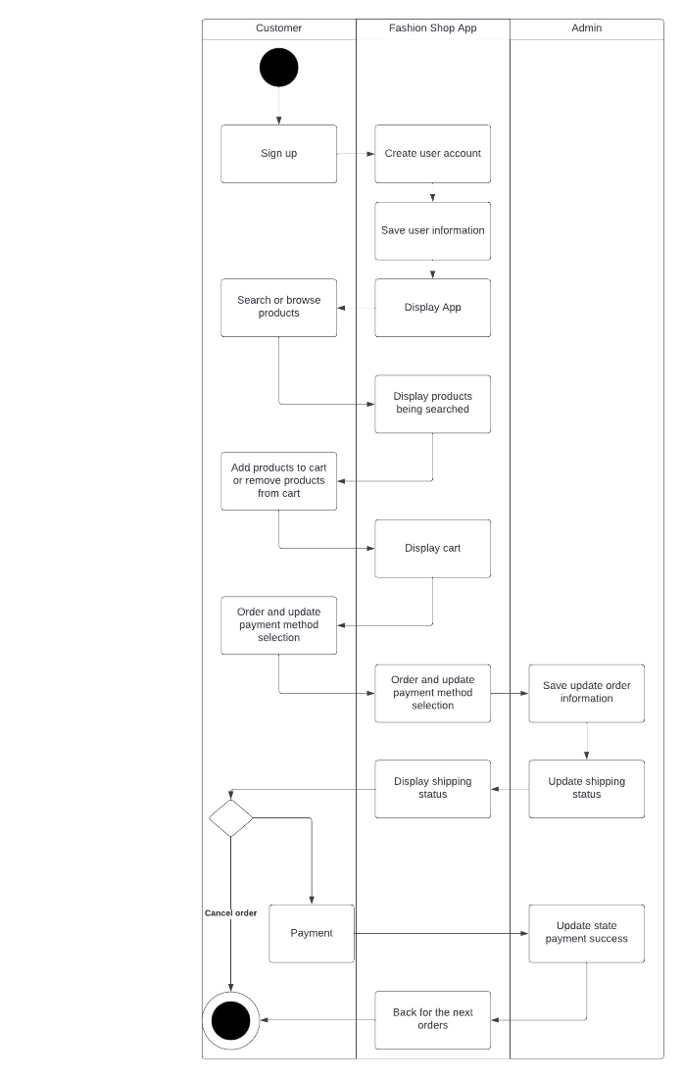

## FDD

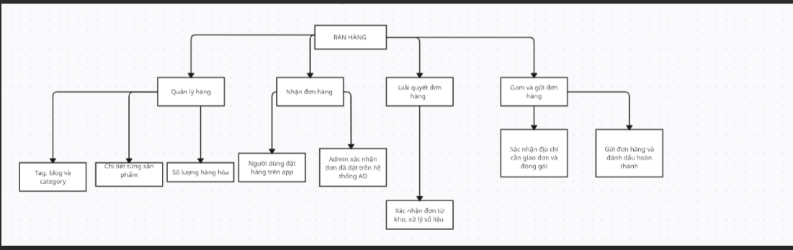

## DFD

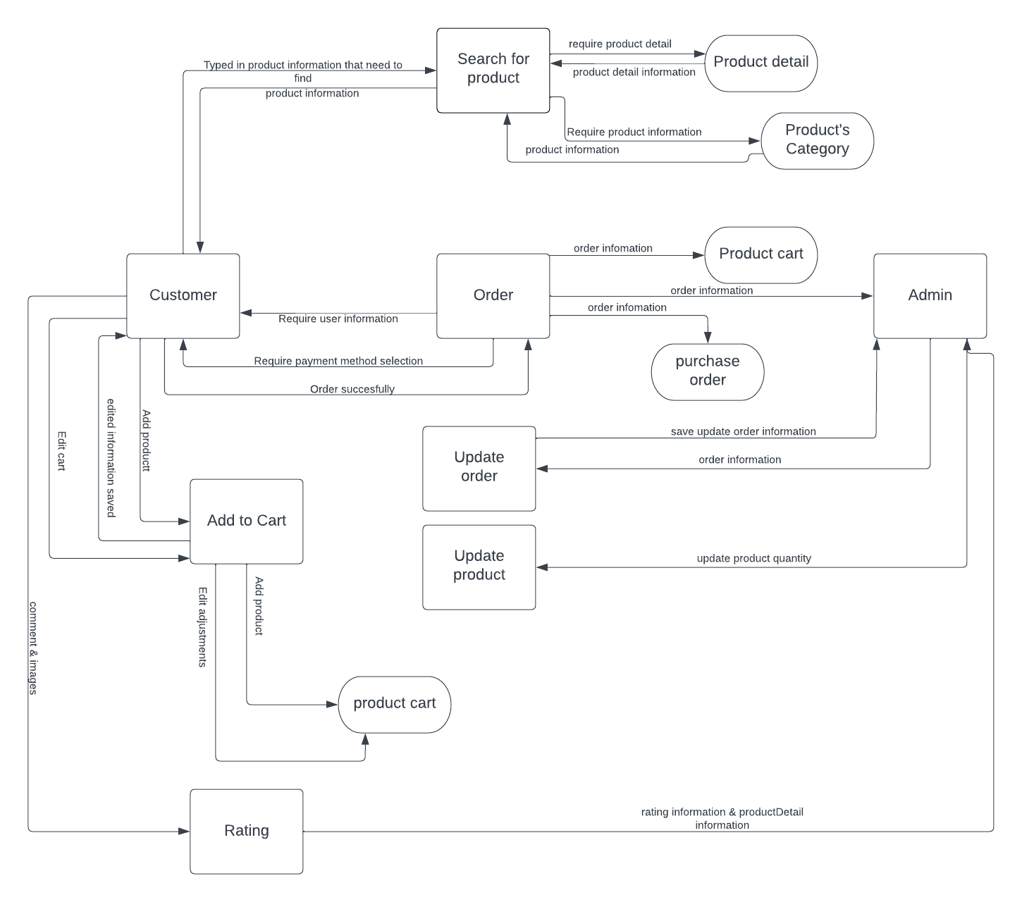

## ERD

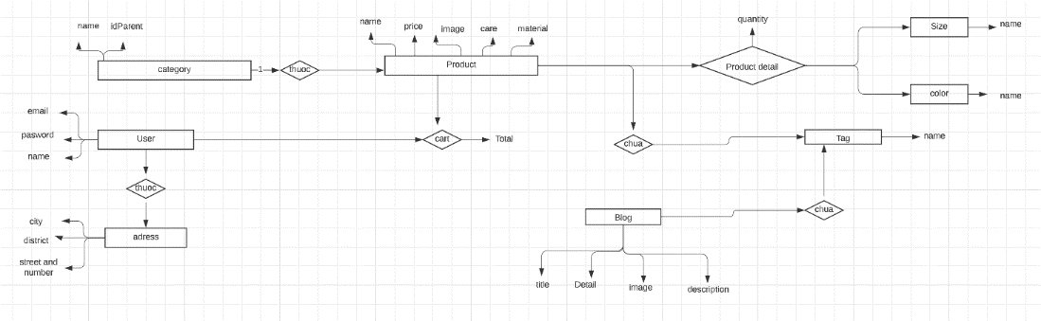

## Thiết kế giao diện

#### Danh sách các màn hình của user mobile app

|  |  |  |
| --- | --- | --- |
| STT | Tên màn hình | Mô tả/Ghi chú |
| 1 | Home Page |  |
| 2 | Contact Us |  |
| 3 | Menu |  |
| 4 | Search |  |
| 5 | Product Details |  |
| 6 | Cart |  |
| 7 | Place Order |  |
| 8 | Check out |  |
| 9 | Order Received |  |
| 10 | Onboarding | Chọn Đăng ký/Đăng nhập |
| 11 | Sign Up |  |
| 12 | Sign In |  |
| 13 | OTP Verification |  |
| 14 | Sign out |  |
| 15 | User Information |  |
| 16 | Our Story |  |
| 17 | Collection List |  |
| 18 | Collection Detail |  |
| 19 | Blog List |  |
| 20 | Blog Post |  |

#### Danh sách các màn hình của admin mobile app

|  |  |  |
| --- | --- | --- |
| STT | Tên màn hình | Mô tả/Ghi chú |
| 1 | Dashboard |  |
| 2 | add blog |  |
| 3 | add category |  |
| 4 | add collection |  |
| 5 | add color |  |
| 6 | add item detail |  |
| 7 | add item |  |
| 8 | add size |  |
| 9 | add tag |  |
| 10 | edit blog |  |
| 11 | edit category |  |
| 12 | edit collection |  |
| 13 | edit item detail |  |
| 14 | edit item |  |
| 15 | edit tag |  |
| 16 | edit user |  |
| 17 | item detail |  |
| 18 | list of blogs |  |
| 19 | List of categories |  |
| 20 | List of collection |  |
| 21 | List of color&size |  |
| 22 | List of items from category |  |
| 23 | List of items |  |
| 24 | List of orders |  |
| 25 | List of tags |  |
| 26 | List of users |  |
| 27 | Order detail |  |
| 28 | Sign in |  |
| 29 | Splash |  |
| 30 | statistic |  |

## Chi tiết các màn hình

#### Screen

[Fashion Shop Admin + User UI Figma](https://www.figma.com/file/BPhgGjqza4HmEX4CLluNbb/Fashion-Shop-UI---Group-5---Project-Name%3A-E-Shopping?t=emuliX53Fxwkapuh-1)

#### Screen flow

[Fashion App User Screen Flow](https://miro.com/app/board/uXjVMSnF56k=/?share_link_id=505734659712)

[Fashion Shop Admin Screen Flow](https://miro.com/app/board/uXjVMSuoHX0=/?share_link_id=291425662690)

# FUNCTIONAL Requirements

## 3.1 The actors

|  |  |  |  |
| --- | --- | --- | --- |
| # | Main functions | User | Admin |
| 1 | Chức năng đăng kí tài khoản | x | x |
| 2 | Chức năng đăng nhập tài khoản | x | x |
| 3 | Chức năng đăng xuất tài khoản | x | x |
| 4 | Chức năng thay đổi thông tin cá nhân | x | x |
| 5 | Chức năng hỗ trợ | x | x |
| 6 | Chức năng đặt hàng | x |  |
| 7 | Chức năng thanh toán | x |  |
| 8 | Chức năng xem bộ sưu tập | x | x |
| 9 | Chức năng thêm vào giỏ hàng | x |  |
| 10 | Chức năng tìm kiếm | x |  |
| 11 | Chức năng chỉnh sửa giỏ hàng | x |  |
| 12 | Chức năng xem bài viết | x | x |
| 13 | Onboarding Screen | x | x |
| 14 | Chức năng đánh giá trải nghiệm | x |  |
| 15 | Chức năng xem danh sách sản phẩm | x | x |
| 16 | Chức năng gợi ý sản phẩm | x |  |
| 17 | Chức năng thay đổi bộ sưu tập |  | x |
| 18 | Chức năng thay đổi bài viết |  | x |
| 19 | Chức năng chỉnh sửa sản phẩm |  | x |
| 20 | Chức năng chỉnh sửa phân loại sản phẩm |  | x |
| 21 | Chức năng chỉnh sửa nhãn sản phẩm |  | x |
| 22 | Chức năng quản lý thông tin người dùng |  | x |
| 23 | Chức năng quản lý đơn đặt hàng |  | x |
| 24 | Chức năng quản lý lợi nhuận |  | x |
| 25 | Chức năng Admin |  | x |
| 26 | Chức năng xác thực | x | x |

## 3.2 The use cases

|  |  |  |
| --- | --- | --- |
| System Functions | Main Use Cases | Use Case # |
| Functional Requirement One | | |
|  | Đăng kí tài khoản | UC_1.1 |
|  | Đăng nhập tài khoản | UC_1.2 |
|  | Đăng xuất tài khoản | UC_1.3 |
|  | Thay đổi thông tin cá nhân | UC_1.4 |
|  | Hỗ trợ | UC_1.5 |
|  | Đặt hàng | UC_1.6 |
|  | Thanh toán | UC_1.7 |
|  | Thêm vào giỏ hàng | UC_1.8 |
|  | Tìm kiếm | UC_1.9 |
|  | Chỉnh sửa giỏ hàng | UC_1.10 |
|  | Onboarding | UC_1.11 |
|  | Xem danh sách sản phẩm | UC_1.12 |
|  | Xem chi tiết sản phẩm | UC_1.13 |
|  | Thao tác với sản phẩm | UC_1.14 |
|  | Thao tác với loại sản phẩm | UC_1.15 |
|  | Thao tác với tài khoản người dùng | UC_1.16 |
|  | Thao tác với đơn đặt sản phẩm | UC_1.17 |
|  | Thao tác với bộ sưu tập | UC_1.18 |

## 3.3 Use Cases Diagram

3.1 Use case User App

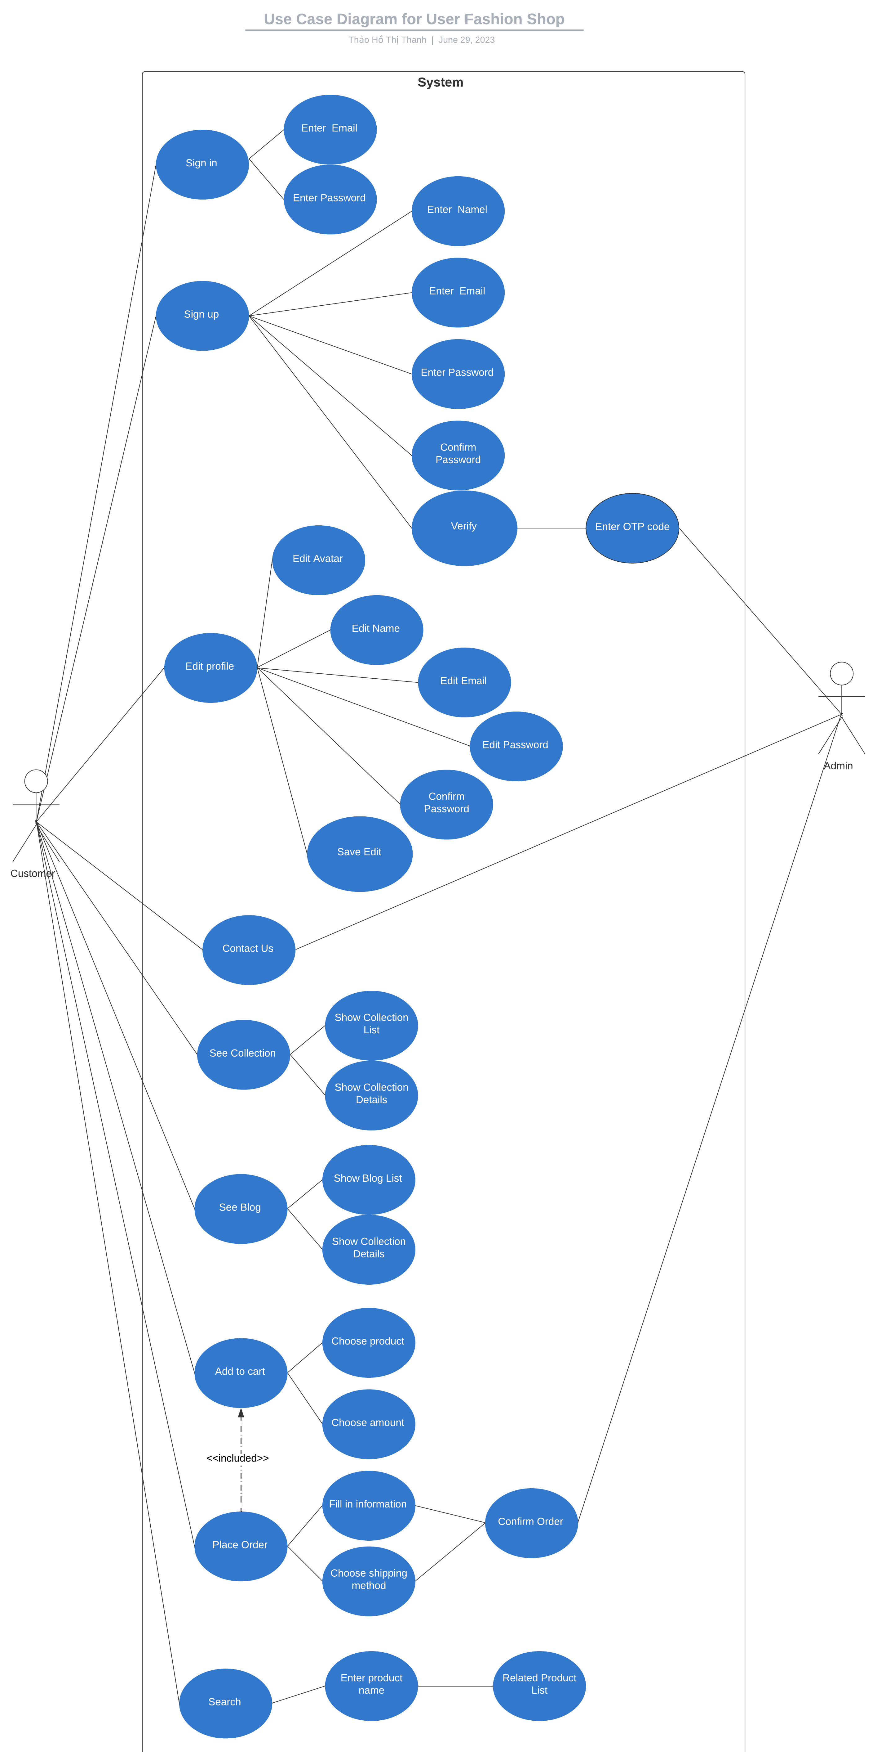

3.2 Use case Admin App

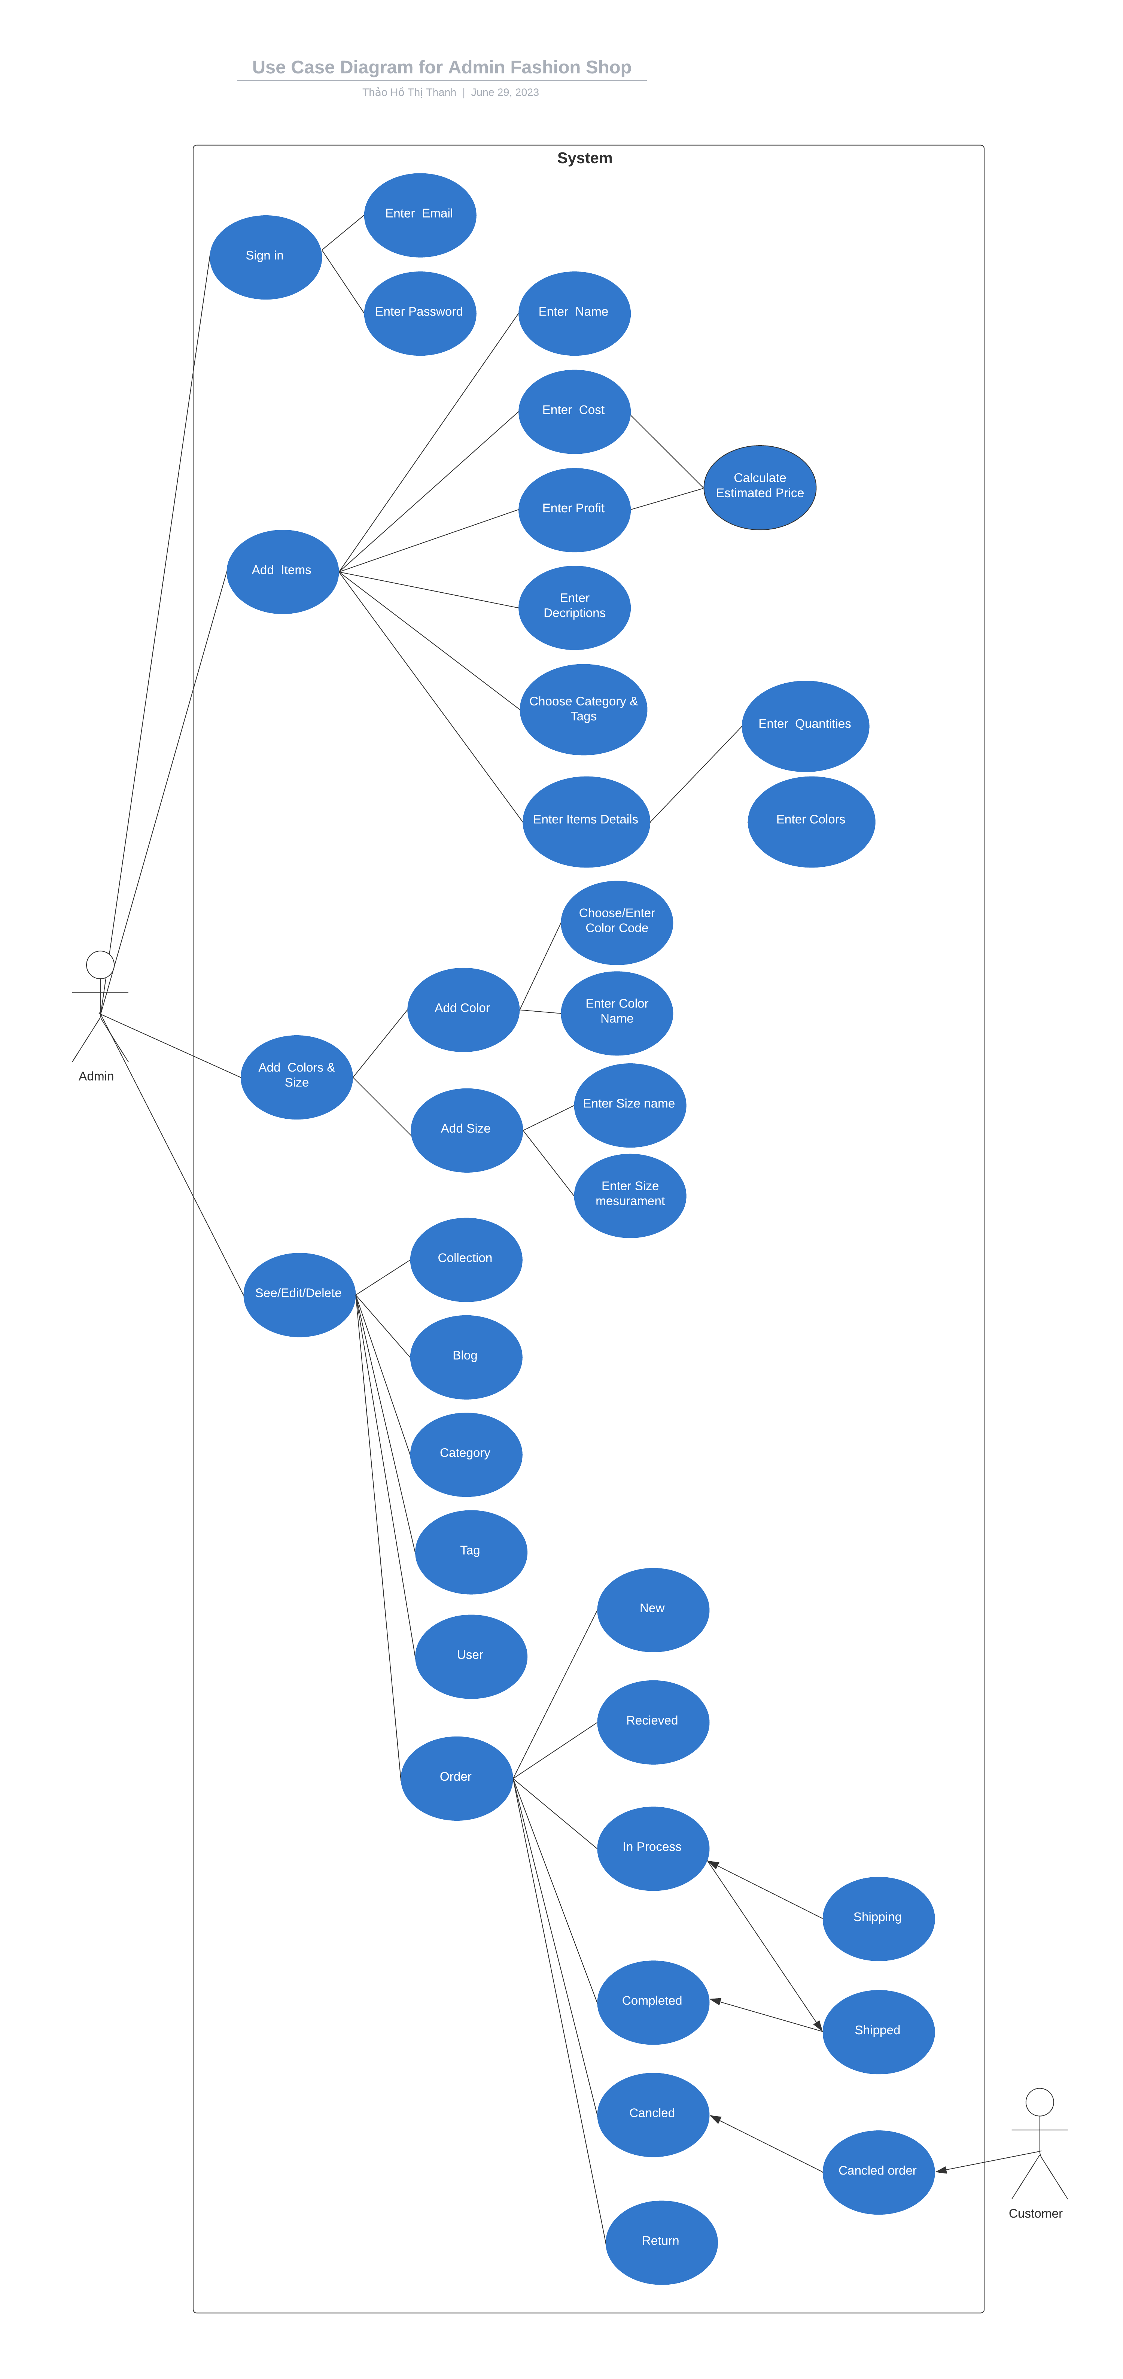

#### 3.3.1.1 Đăng kí tài khoản

|  |  |
| --- | --- |
| User Case ID | UC_1.1 |
| Name | Đăng kí tài khoản |
| Goal | Người dùng ấn vào nút đăng kí |
| Actors | User |
| Pre-conditions | Người dùng chưa có tài khoản  Thiết bị có kết nối internet |
| Post-conditions | Tài khoản được đăng kí thành công, chuyển đến màn hình trang chủ |
| Main Flow | 1. Chọn đăng kí tại màn hình onboarding  2. Ứng dụng hiển thị cửa sổ đăng kí  3. Điền đầy đủ thông tin  4. Bấm đăng kí |
| Exception | không |
| Open Issues | N/A |

#### 3.3.1.2 Đăng nhập tài khoản

|  |  |
| --- | --- |
| User Case ID | UC_1.2 |
| Name | Đăng nhập tài khoản |
| Goal | Người dùng ấn vào nút đăng nhập |
| Actors | User, Admin |
| Pre-conditions | Người dùng đã có tài khoản, Admin đăng nhập với role admin  Thiết bị có kết nối internet  Ứng dụng chưa được đăng nhập |
| Post-conditions | Tài khoản được đăng nhập thành công và chuyển đến trang chủ |
| Main Flow | 1. Chọn đăng nhập tại màn hình onboarding  2. Ứng dụng hiển thị cửa sổ đăng kí  3. Điền đầy đủ thông tin  4. Bấm đăng nhập |
| Exception | không |
| Open Issues | N/A |

#### 3.3.1.3 Đăng xuất tài khoản

|  |  |
| --- | --- |
| User Case ID | UC_1.3 |
| Name | Đăng xuất tài khoản |
| Goal | Người dùng ấn vào nút đăng nhập |
| Actors | User, Admin |
| Pre-conditions | Người dùng đã đăng nhập, Admin đã đăng nhập với role admin  Thiết bị có kết nối internet  Người dùng đã đăng nhập |
| Post-conditions | Tài khoản đã được đăng xuất và chuyển đến trang onboarding |
| Main Flow | 1. Mở Menu  2. Chọn đăng xuất  3. Tài khoản đã được đăng xuất và chuyển đến trang onboarding |
| Exception | không |
| Open Issues | N/A |

#### 3.3.1.4 Thay đổi thông tin cá nhân

|  |  |
| --- | --- |
| User Case ID | UC_1.4 |
| Name | Thay đổi thông tin cá nhân |
| Goal | Người dùng ấn vào nút đăng nhập |
| Actors | User, Admin |
| Pre-conditions | Người dùng đã đăng nhập  Thiết bị có kết nối internet |
| Post-conditions | Chỉnh sửa thông tin cần thiết thành công |
| Main Flow | 1. Mở Menu  2. Chọn My Profile  3. Chọn Edit Profile  4. Thay đổi thông tin cần thiết  5. Chọn Save |
| Exception | không |
| Open Issues | N/A |

#### 3.3.1.5 Hỗ trợ

|  |  |
| --- | --- |
| User Case ID | UC_1.5 |
| Name | Hỗ trợ |
| Goal | Người dùng ấn vào nút Contact |
| Actors | User |
| Pre-conditions | Người dùng đã đăng nhập |
| Post-conditions | Hiển thị thông tin liên hệ của cửa hàng |
| Main Flow | 1. Người đang ở màn hình trang chủ  2. Kéo xuống footer  3. Chọn Contact  4. Chọn Call Us khi cần trao đổi nhanh và trực tiếp hoặc chọn Text Us để gửi mail. |
| Exception | không |
| Open Issues | N/A |

#### 3.3.1.6 Đặt hàng

|  |  |
| --- | --- |
| User Case ID | UC_1.6 |
| Name | Đặt hàng |
| Goal | Người dùng đặt hàng |
| Actors | User |
| Pre-conditions | Thiết bị có kết nối internet  Người dùng đã đăng nhập  Giỏ hàng không được trống |
| Post-conditions | Hệ thống ghi nhận thông tin giỏ hàng và chuyển sang trang thanh toán |
| Main Flow | 1. Người dùng đang ở trang chủ  2. Mở biểu tượng giỏ hàng  3. Bấm Buy Now |
| Exception | Nếu giỏ hàng trống, hiển thị nút Continue Shopping. Bấm nút và quay về trang chủ. |
| Open Issues | N/A |

#### 3.3.1.7 Thanh toán

|  |  |
| --- | --- |
| User Case ID | UC_1.7 |
| Name | Thanh toán |
| Goal | Người dùng chọn các thông tin cần thiết để giao hàng |
| Actors | User |
| Pre-conditions | Thiết bị có kết nối internet  Người dùng đã đăng nhập và đã bấm đặt hàng |
| Post-conditions | Màn hình hiển thị khung thông báo đặt hàng thành công. |
| Main Flow | 1. Người dùng đang trong màn hình thanh toán  2. Điền đầy đủ các thông tin  3. Bấm Check Out |
| Exception | Không |
| Open Issues | Bấm Back to home để quay về trang chủ  Đánh giá trải nghiệm sau đó bấm Submit để quay về trang chủ |

#### 3.3.1.8 Thêm vào giỏ hàng

|  |  |
| --- | --- |
| User Case ID | UC_1.8 |
| Name | Thêm vào giỏ hàng |
| Goal | Người dùng thêm sản phẩm muốn đặt vào giỏ hàng |
| Actors | User |
| Pre-conditions | Thiết bị có kết nối internet  Người dùng đã đăng nhập |
| Post-conditions | Các sản phẩm mà người dùng thêm sẽ hiển thị trong giỏ hàng. |
| Main Flow | 1. Người dùng ở trang chủ  2. Chọn biểu tượng tìm kiếm  3. Nhập tên sản phẩm muốn đặt  4. Chọn sản phẩm  5. Chọn số lượng và các thông tin liên quan  6. Bấm Add to cart |
| Exception | 1. Người dùng ở trang chủ  2. Mở Menu  3. Chọn phân loại Nam/Nữ  4. Chọn phân loại danh sách sản phẩm muốn xem  Bước 5,6, 7 thực hiện giống bước 4,5,6 của dòng sự kiện chính  -Nếu từ khóa tìm kiếm không có, hệ thống thông báo Không tìm thấy sản phẩm mà bạn tìm kiếm. |
| Open Issues | N/A |

#### 3.3.1.9 Tìm kiếm

|  |  |
| --- | --- |
| User Case ID | UC_1.9 |
| Name | Tìm kiếm |
| Goal | Use case giúp người dùng tìm thấy sản phẩm cần đặt một cách nhanh chóng thay vì phải lướt tìm trong danh sách sản phẩm |
| Actors | User |
| Pre-conditions | Thiết bị có kết nối internet  Người dùng đã đăng nhập |
| Post-conditions | Hiển thị danh sách các sản phẩm có chứa từ khóa tìm kiếm, nếu không có sản phẩm, hệ thống phản hồi “Không tìm thấy sản phẩm bạn tìm kiếm” |
| Main Flow | 1. Người dùng đang ở trang chủ  2. Bấm vào Biểu tượng Tìm kiếm |
| Exception | Không |
| Open Issues | N/A |

#### 3.3.1.10 Chỉnh sửa giỏ hàng

|  |  |
| --- | --- |
| User Case ID | UC_1.10 |
| Name | Chỉnh sửa giỏ hàng |
| Goal | Người dùng muốn thêm/xóa/sửa sản phẩm chưa có/đã có trong giỏ hàng |
| Actors | User |
| Pre-conditions | Thiết bị có kết nối internet  Người dùng đang ở trang giỏ hàng  Giỏ hàng không trống |
| Post-conditions | Giỏ hàng của người dùng sẵn sàng để tiến hành đặt hàng |
| Main Flow | 1. Bấm vào biểu tượng giỏ hàng  2. Bấm “+” để tăng số lượng, “-“ để giảm số lượng.  3. Bấm nút xóa sản phẩm |
| Exception | Không |
| Open Issues | N/A |

#### 3.3.1.11 Onboarding

|  |  |
| --- | --- |
| User Case ID | UC_1.11 |
| Name | Chào mừng |
| Goal | Cho phép người dùng chọn các phương thức để xem nội dung bên trong |
| Actors | User |
| Pre-conditions | Thiết bị có kết nối internet  Người dùng chưa đăng kí hoặc đăng nhập |
| Post-conditions | Hiển thị trang đăng kí hoặc đăng nhập |
| Main Flow | 1. Người dùng chọn Sign In hoặc Sign Up |
| Exception | Không |
| Open Issues | N/A |

#### 3.3.1.12 Xem danh sách sản phẩm

|  |  |
| --- | --- |
| User Case ID | UC_1.12 |
| Name | Xem danh sách sản phẩm |
| Goal | Cho người dùng xem danh mục phân loại sản phẩm |
| Actors | User |
| Pre-conditions | Thiết bị có kết nối internet  Người dùng đã đăng nhập |
| Post-conditions | Người dùng xem được danh mục phân loại sản phẩm trong menu |
| Main Flow | 1. Người dùng đang ở trang chủ  2. Chọn Menu  3. Chọn danh mục muốn xem |
| Exception | 1. Người dùng đang ở trang chủ  2. Chọn Collection  3. Chọn Collection muốn xem |
| Open Issues | N/A |

#### 3.3.1.13 Xem chi tiết sản phẩm

|  |  |
| --- | --- |
| User Case ID | UC_1.13 |
| Name | Xem chi tiết sản phẩm |
| Goal | Hiển thị mô tả sản phẩm và các hình ảnh liên quan |
| Actors | User |
| Pre-conditions | Thiết bị được kết nói với internet  Người dùng đã đăng nhập  Hệ thống đang được mở ở trang chủ hoặc trang kết quả tìm kiếm hoặc trang danh sách sản phẩm. |
| Post-conditions | Hiển thị trang chi tiết sản phẩm |
| Main Flow | 1. Người dùng bấm vào hình ảnh sản phẩm 2. Hệ thống hiển thị trang chi tiết sản phẩm 3. Ở khung hiển thị hình ảnh sản phẩm, lướt sang phải để xem thêm ảnh, lướt bên trái để xem ảnh trước đó 4. Bấm vào ảnh để xem ảnh ở chế độ full screen |
| Exception | Nếu sản phẩm chỉ có 1 ảnh thì khi người dùng bấm trái/phải sẽ không có gì diễn ra. |
| Open Issues | N/A |

#### 3.3.1.14 Thao tác với sản phẩm

|  |  |
| --- | --- |
| User Case ID | UC_1.14 |
| Name | Thao tác với sản phẩm |
| Goal | Thực hiện các thao tác xem, xóa, sửa sản phẩm và thêm sản phẩm mới |
| Actors | Admin |
| Pre-conditions | Thiết bị có kết nối internet  Thiết bị đã đăng nhập vào hệ thống  Xem, xóa, sửa phải có sản phẩm trước đó |
| Post-conditions | Nếu admin xem thì màn hình sẽ hiển thị thông tin sản phẩm  Nếu admin sửa thì màn hình vừa hiển thị thông tin sản phẩm và admin có quyển thay đổi nội dung, sau khi bấm lưu mọi thay đổi sẽ được lưu lại, nếu không bấm lưu mọi thay đổi quay trở lại ban đầu.  Nếu admin xóa thì màn hình sẽ xóa sản phẩm đó khỏi danh sách các sản phẩm và hiển thị thông báo xóa thành công.  Nếu admin thêm sản phẩm mới, admin sau khi nhập thông tin sản phẩm và bấm “Thêm sản phẩm mới”. Nếu thông tin đầy đủ, sản phẩm sẽ được thêm thành công vào danh sách sản phẩm và danh mục sản phẩm chứa nó, nếu thông tin không đầy đủ thì việc thêm sản phẩm sẽ thất bại. |
| Main Flow | 1. Bấm Product ở màn hình DashBoard 2. Chọn Items 3. Bấm Add Items để thêm sản phẩm 4. Bấm vào sản phẩm để xem chi tiết sản phẩm |
| Exception | không |
| Open Issues | N/A |

#### 3.3.1.15 Thao tác với loại sản phẩm

|  |  |
| --- | --- |
| User Case ID | UC_1.15 |
| Name | Thao tác với loại sản phẩm |
| Goal | Thực hiện các thao tác xem, xóa, sửa loại sản phẩm và thêm loại sản phẩm mới |
| Actors | Admin |
| Pre-conditions | Thiết bị có kết nối internet  Thiết bị đã đăng nhập vào hệ thống  Xem, xóa, sửa phải có loại sản phẩm trước đó |
| Post-conditions | Nếu admin “xem” thì màn hình sẽ hiển thị thông tin loại sản phẩm  Nếu admin “sửa” thì màn hình vừa hiển thị thông tin loại sản phẩm và admin có quyển thay đổi nội dung, sau khi bấm lưu mọi thay đổi sẽ được lưu lại, nếu không bấm lưu mọi thay đổi quay trở lại ban đầu.  Nếu admin “xóa” thì màn hình sẽ xóa loại sản phẩm đó khỏi danh sách loại sản phẩm và hiển thị thông báo xóa thành công.  Nếu admin “thêm loại sản phẩm mới”, admin sau khi nhập thông tin loại sản phẩm và bấm “Thêm danh mục mới”. Nếu thông tin đầy đủ, loại sản phẩm sẽ được thêm thành công vào danh mục sản phẩm, nếu thông tin không đầy đủ thì việc thê loại sản phẩmn sẽ thất bại. |
| Main Flow | 1. Mở trang Category 2. Màn hình hiển thị thông tin các loại sản phẩm 3. Admin thực hiện thao tác xem, xóa, sửa hoặc thêm loại sản phẩm bằng việc ấn vào các biểu tượng xem, xóa, sửa, thêm loại sản phẩm |
| Exception | không |
| Open Issues | Để xóa một danh mục sản phẩm thì danh sách các sản phẩm của danh mục đó phải bằng 0. |

### 3.3.1.16 Thao tác với tài khoản người dùng

|  |  |
| --- | --- |
| User Case ID | UC_1.16 |
| Name | Thao tác với tài khoản người dùng |
| Goal | Thực hiện các thao tác xem, xóa các tài khoản |
| Actors | Admin |
| Pre-conditions | Thiết bị có kết nối internet  Thiết bị đã đăng nhập vào hệ thống  Xem, xóa phải có tài khoản trước đó |
| Post-conditions | Nếu admin “xem” thì màn hình sẽ hiển thị thông tin tài khoản cần xem  Nếu admin “xóa” thì màn hình sẽ xóa loại tài khoản đó khỏi danh sách “Người dùng” và hiển thị thông báo xóa thành công. |
| Main Flow | 1. Mở trang User 2. Màn hình hiển thị thông tin các tài khoản 3. Admin thực hiện thao tác xem, xóa các tài khoản bằng việc ấn vào tài khoản. |
| Exception | không |
| Open Issues | N/A |

### 3.3.1.17 Thao tác với đơn đặt sản phẩm

|  |  |
| --- | --- |
| User Case ID | UC_1.17 |
| Name | Thao tác với đơn đặt sản phẩm |
| Goal | Thực hiện các thao tác xem, xóa, sửa các đơn hàng đặt sản phẩm |
| Actors | Admin |
| Pre-conditions | Thiết bị có kết nối internet  Thiết bị đã đăng nhập vào hệ thống  Xem, xóa, sửa phải có đơn đặt hàng |
| Post-conditions | Nếu admin “xem” thì màn hình sẽ hiển thị thông tin đơn hàng cần xem  Nếu admin “sửa” thì màn hình vừa hiển thị thông tin đơn hàng và admin có quyển thay đổi nội dung cũng như danh sách sản phẩm, trạng thái, tình trạng của đơn, sau khi bấm lưu mọi thay đổi sẽ được lưu lại, nếu không bấm lưu mọi thay đổi quay trở lại ban đầu.  Nếu admin “xóa” thì màn hình sẽ xóa đơn hàng đó khỏi danh sách “Đơn ” và hiển thị thông báo xóa thành công. |
| Main Flow | 1. Mở trang “Đơn hàng” 2. Màn hình hiển thị thông tin các đơn hàng 3. Admin thực hiện thao tác xem, xóa, sửa các đơn hàng bằng việc ấn vào các biểu tượng xem, xóa, sửa . |
| Exception | không |
| Open Issues | N/A |

### 3.3.1.18 Thao tác với bộ sưu tập

|  |  |
| --- | --- |
| User Case ID | UC_1.18 |
| Name | Thao tác với bộ sưu tập |
| Goal | Thực hiện các thao tác xem, thêm, xóa, sửa bộ sưu tập và xem, xóa, sửa loại sản phẩm và thêm sản phẩm cho bộ sưu tập |
| Actors | Admin |
| Pre-conditions | Thiết bị có kết nối internet  Thiết bị đã đăng nhập vào hệ thống  Xem, xóa, sửa phải có bộ sưu tập trước đó |
| Post-conditions | Nếu admin “xem” thì màn hình sẽ hiển thị thông tin bộ sưu tập  Nếu admin “sửa” thì màn hình vừa hiển thị thông bộ sưu tập và admin có quyển thay đổi nội dung, sau khi bấm lưu mọi thay đổi sẽ được lưu lại, nếu không bấm lưu mọi thay đổi quay trở lại ban đầu. |
| Main Flow | 1. Mở trang Collection 2. Màn hình hiển thị thông tin các bộ sưu tập 3. Admin thực hiện thao tác xem, xóa, sửa hoặc thêm loại sản phẩm bằng việc ấn vào các biểu tượng xem, xóa, sửa, thêm loại sản phẩm |
| Exception | không |
| Open Issues | N/A |

# NON-FUNCTIONAL Requirements

## 4.1 Hiệu năng

Ứng dụng cần phải tải nhanh chóng và mượt mà trên các thiết bị di động khác nhau.

Xử lý và hiển thị kết quả tìm kiếm, lọc sản phẩm và thanh toán một cách nhanh chóng.

## 4.2 Khả năng mở rộng

Ứng dụng cần được thiết kế để dễ dàng mở rộng, hỗ trợ số lượng người dùng và sản phẩm tăng lên trong tương lai.

## 4.3 Tính bảo mật

Bảo vệ thông tin cá nhân của người dùng và dữ liệu giao dịch an toàn.

Sử dụng mã hóa và các biện pháp bảo mật khác để ngăn chặn truy cập trái phép.

## 4.4 Tính ổn định

Đảm bảo ứng dụng hoạt động ổn định và không gặp sự cố hay lỗi phát sinh trong quá trình sử dụng.

## 4.5 Khả năng tương thích

Tương thích với nhiều kích cỡ màn hình và độ phân giải khác nhau của các thiết bị di động.

## 4.6 Giao diện người dùng thân thiện (UI/UX)

Cung cấp giao diện người dùng dễ nhìn, trực quan và dễ sử dụng.

Các chức năng và nút điều khiển cần được sắp xếp hợp lý, giúp người dùng dễ dàng thao tác và tìm kiếm thông tin.

# Supporting Information

Use cases - A use case là một mô tả về cách phần mềm sẽ được sử dụng. Nó cung cấp một sự hiểu biết toàn diện về bối cảnh mà phần mềm sẽ được sử dụng và các yêu cầu cần phải được đáp ứng.

Data Flow Diagrams - Sơ đồ luồng dữ liệu cung cấp biểu diễn đồ họa về cách dữ liệu chảy qua phần mềm. Chúng giúp xác định các quy trình và hệ thống khác nhau mà phần mềm sẽ tương tác.

User Interface Designs - Thiết kế giao diện người dùng chứa biểu diễn trực quan giao diện người dùng của phần mềm. Nó cung cấp một bức tranh rõ ràng về các màn hình và chức năng khác nhau mà phần mềm sẽ có.

Class diagram - class diagram là một sơ đồ UML đại diện cho cấu trúc của một hệ thống bằng cách hiển thị các lớp của nó, các thuộc tính, phương thức của chúng và mối quan hệ giữa chúng. Nó là một biểu diễn đồ họa được sử dụng trong phát triển phần mềm để hiển thị các lớp và tương tác của chúng với các đối tượng khác trong hệ thống.

Sequence diagram - Sơ đồ trình tự là một loại sơ đồ cho thấy sự tương tác giữa các đối tượng hoặc thành phần của hệ thống theo thời gian. Nó là một đại diện trực quan của dòng thông điệp giữa các đối tượng trong một hệ thống, minh họa thứ tự mà chúng xảy ra

Activity diagram - Sơ đồ hoạt động là một biểu diễn đồ họa của một quy trình kinh doanh. Nó được sử dụng để mô hình hóa luồng hoạt động trong một hệ thống và là một trong những sơ đồ được sử dụng phổ biến nhất trong công nghệ phần mềm . Nó được thiết kế để giúp các nhóm trực quan hóa các bước trong quy trình kinh doanh để họ có thể xác định các khu vực cần tối ưu hóa.

Sơ đồ trạng thái, còn được gọi là máy trạng thái hoặc biểu đồ trạng thái, là biểu diễn trực quan của máy trạng thái hữu hạn (FSM) Điều đó cho thấy các trạng thái khác nhau mà một đối tượng có thể tồn tại và sự chuyển tiếp giữa các trạng thái đó. Nó là một biểu diễn sơ đồ của một hệ thống hoặc quy trình có thể được mô tả như một tập hợp các trạng thái được liên kết với quá trình chuyển đổi.

DFD là viết tắt của Data Flow Diagrams, là biểu diễn đồ họa về cách dữ liệu chảy trong một hệ thống . DFDs được sử dụng để mô hình hóa các quy trình, kho dữ liệu và luồng dữ liệu và có thể được sử dụng để phân tích và cải thiện hệ thống.